Номинация «Публицистика»
Путевые заметки «Родное Дивное»
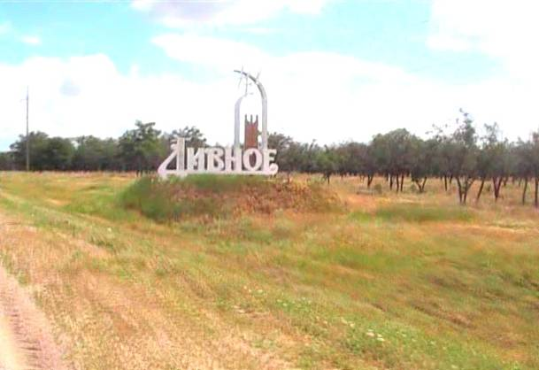Автор работы:
Чуланова Анна Александровна
9.10.1995 год
ул. Октябрьская, 12
тел.: 89887096174
МБОУ СОШ №2 10 класс
356720, Ставропольский край, Апанасенковский район,
с.Дивное, ул. Советская, 197
тел.: 5-15-93
Руководитель: Чуркина Наталья Федоровна

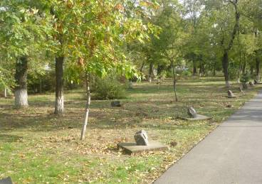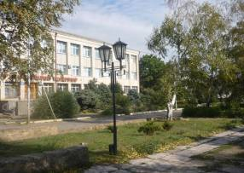1152 года с момента основания Российского государства… Сколько пережито, совершено за многовековую историю. Сколько образовалось и родилось сел, деревень, поселков, городов. История появления моего родного Дивного тесно связана с историей приманычских степей. Первые поселенцы-кочевники появились в 1850 году на землях, принадлежащих Астраханской губернии. Новое поселение официально стало считаться селом с 1864 года. Изначально существовало два названия: «Гардачи» и «Дивное». Первое произошло от названия реки. Второе, видимо, связано с хорошими условиями жизни, которые нашли здесь кочевники. Приманычье уже на заре эволюции человечества привлекало людей своими пастбищами, относительно мягким климатом и удобным географическим положением. «Действительный земледельческий рай», - сказал известный ученый Н.Я.Данилевский, проезжая в июне 1866г. по Царицынскому тракту.
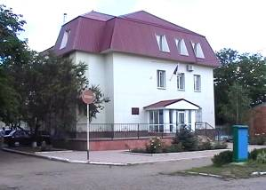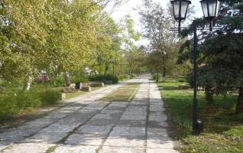Совершим небольшую экскурсию по селу. Когда подъезжаешь к Дивному, сразу обращаешь внимание на буйство зелени, в котором утопают дома. Ярко-зеленый, салатовый, изумрудный, фисташковый - все оттенки этого цвета радуют душу. Вот одна из главных улиц села - улица Советская. Широкая, светлая, убегает она нескончаемой лентой вдаль. На ней находится школа №2, ставшая для меня вторым домом. Вверх по улице, ближе к центру, расположено современное здание Сбербанка. Рядом находится ЗАГС, являющийся прежде всего свидетелем рождения новой жизни, новой семьи. Трепетные молоденькие березки - прекрасный фон для фотографий новобрачных. Недавно на одной из клумб появилось символическое дерево. На его ветвях молодожены после регистрации брака оставляют закрытый замок как символ вечной любви и преданности друг другу. В центре села - площадь, излюбленное место встреч, народных гуляний моих односельчан. Здесь же, на площади, находится Дом культуры, старое, величественное здание. За площадью начинается тенистый парк. По левую сторону расположены административные здания: почта, Дом быта, суд, аптека, сельская и районная администрация, торговый центр, пенсионный фонд, магазины. Фасад каждого из этих зданий как лицо родственника, близкого знакомого, дорог и известен до мельчайших подробностей. Великое множество клумб пестрит разнообразными цветами и зеленью.
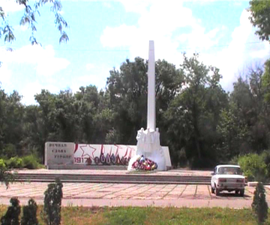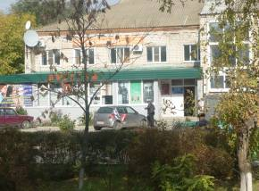По левую сторону, наискосок от здания администрации, можно увидеть белоснежный Мемориал воинской славы, вечный огонь. Это святое место. Ежегодно, в День Победы, дивенцы приходят на торжественный митинг, чтобы отдать дань памяти и уважения погибшим, пострадавшим и выжившим в той страшной войне. Недавно рядом с памятником появилась деревянная часовня, уголок тишины и спокойствия.
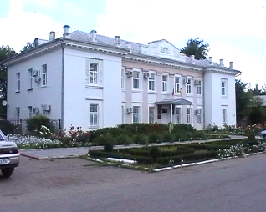Параллельно Советской тянется улица Кашуба. На ней расположены рынок, огромное количество магазинов, школа №1, районная поликлиника, аптеки. И это лишь небольшая часть зданий, обеспечивающих жизнедеятельность села. От Советской и Кашубы расходятся, сплетая причудливый кружевной узор, улицы, улочки, переулки, тупики. Каждая улица и каждый переулок имеют свою историю, свои достопримечательности, играют определенную роль в жизни села.
Одной из главных достопримечательностей села я считаю церковь Покрова Пресвятой Богородицы. История храма, как и история села, ведет отсчет с 1864 года. Именно тогда была построена деревянная Михайло-Архангельская церковь. По мере роста благосостояния и численности населения села возникла необходимость строительства новой церкви. В 1904 году была построена большая, красивая, каменная Троицкая церковь, но в начале 1933 года она была закрыта, а в 1934 году – разрушена. Вплоть до конца 20 века церковь функционировала на улице 8 Марта. Но помещение было маленьким, да и само здание требовало ремонта. И в 1988 году на сходе села было принято решение о строительстве новой церкви. Гордо взметнулись в высь золотые купола нового храма. Радует глаз небесно-голубой цвет (согласно канонам) красавицы, успокаивает душу колокольный звон. 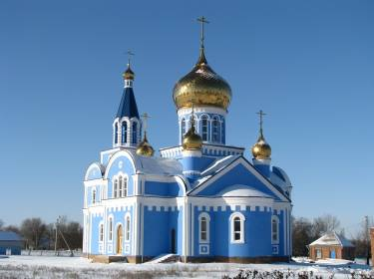
А какая природа у нас! Примерно в 14 километрах от села находится единственное в мире соленое озеро Маныч-Гудило. Грязи на его берегу и окрестностях лечебные, поэтому сюда приезжают люди со всей страны. Почему Гудило? Потому что во время весеннего половодья шум воды напоминает гул. Здесь находится уникальный природоохранный комплекс. Только тут можно увидеть уникальные растения и животных. Природа у нас очень живописная – особенно весной! Пестрый ковер алых, белых, розовых, желтых тюльпанов не может 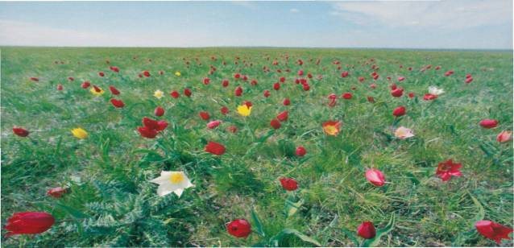оставить равнодушным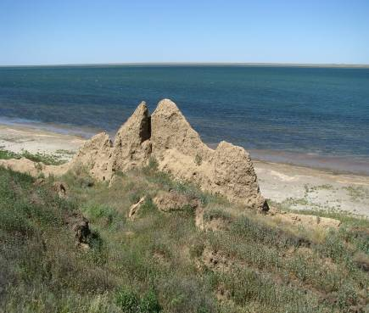 никого. А еще многочисленные лиманы – просто рай для орнитологов.
Богато, красиво, величественно Дивное, и я горжусь тем, что это чудесное место - часть великой России:
Среди степей бескрайних наших,
Где ковылем все поросло,
Среди кустарников и пашен
Стоит, красуется село.
Со всех сторон оно прекрасно
Будь запад то, или восток.
И, видно, Дивным не напрасно
Назвали этот уголок…
…Возможно, есть под небом синим
Места намного красивей,
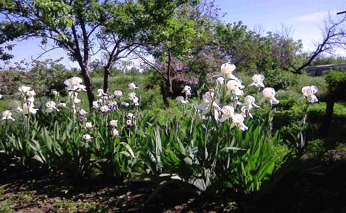Но только мне из всей России
Лишь наше Дивное милей!

